Découverte du Forum de Pompei : 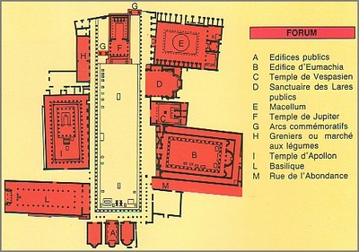
Vous êtes un habitant de Rome et vous n’avez jamais visité Pompei? Vous êtes Gaulois et vous faites un voyage d’agrément? Que vous soyez sénateur ou esclave affranchis, cet ouvrage est fait pour vous. Tout y est rassemblé. Vous rêvez de découvrir le forum? Les termes, les égouts, les temples vous fascinent ? Ne cherchez pas plus loin, vous avez trouvé “Le” guide qui vous fera tout découvrir. Vous tremblerez en découvrant la taille des bâtiments du Forum de Pompei. Vous frissonnerez en voyant le nombre de statue du temple des lares. Vous vous esclafferez en apprenant les dates de création du macellum, du temple des lares. Alors n’attendez plus et retrouvez chez vobis diarium vendiblis la version tout publique de ce magnifique ouvrage. 5000 sesterces pour la version gravée sur marbre.

Critiques:
Acta diurna:” Splendivs et lavtvs est!!!!!!”

- Les tribunaux :
En entrant sur le forum par la rue de l’abondance vous pouvez observer à votre gauche les tribunaux qui servaient à juger les affaires secondaires de la ville. Ces trois bâtiments n’ont pas toujours été mis à la disposition de la loi. En effet c’est bâtiments on aussi était utilisé comme des temples, des chapelles, un trésor, parce que dans la salle du milieu on a trouvé plusieurs coffres vides en pierre et quelques pièces de monnaie d'or et d'argent.
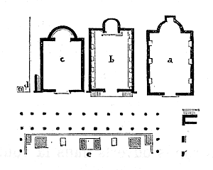
Les trois salles ne sont pas de la même taille et décorées de manière différentes, mais elles sont rectangulaire et ont à l'extrémité un renfoncement avec un soubassement qui a dut porter le siège du juge. La porte qui fait face à ce tribunal donne sous le portique du Forum, qui, à cette endroit a deux rangs de colonnes et une double largeur, pouvait servir de lieu de conférence aux plaideurs et aux avocats.

La salle a est la plus grande des trois ( 9m 95 sur 14m 90 ) au fond elle a un hémicycle de 5m 20 de diamètre, terminé par une petite niche carrée. Six autres niches sont réparties sur les deux grands côtés de la salle. Ces niches on dut contenir des statues qui, avec un revêtement de marbre dont on a retrouvé les empreintes sur la muraille, complétaient la décoration.

On entrait dans la seconde salle b par deux escaliers placés aux extrémités d'un perron de 5m 30 de longueur sur 9m 60 de largeur et 1 mètre de hauteur. La porte, large de 3m 15, donne accès à la salle, longue de 14m 40 sur 9m 60. Au fond on retrouve une grande niche arrondie de 3m 70 de diamètre. La décoration consiste en une suite de piédestaux adossés aux deux grandes murailles, qui on dû porter des statues ou des colonnes.

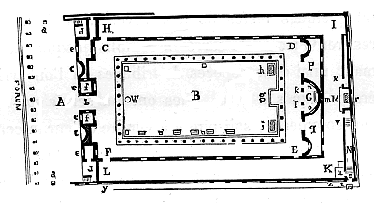
La façade de la troisième salle c était ornée d'un soubassement de marbre haut de 1m 30, dont une partie à gauche est intacte ; elle présentait, au milieu, une porte de 3m 75 de large à laquelle on montait par deux degrés de marbre blanc. La salle entière, la plus petite des trois, 9m 35 sur 12m 20, est pavée du même marbre ; elle avait, à droite, une petite porte ouvrant sur la ruelle qui l'isolait de la précédente. On reconnaît sur les murailles quelques traces d'un revêtement de marbre africain. Au fond on peut voir un hémicycle de 5m 40 de diamètre. Cet édifice, au lieu d'être entièrement construit en briques comme les deux autres, est formé en partie de petits moellons de tuf.

- L’édifice d’eumachia :
Nous continuons le tour du forum et découvrons a notre gauche un grand bâtiment appelé édifice d’Eumachia.
Sur ce bâtiment on trouve une inscription:

EVMACHIA L. F. SACERD. PVB. NOMINE SVO ET M. NVMISTRI FRONTONIS FILI. CHALCIDICVM CRIPTAM PORTICVS CONCORDIAE AVGVSTAE PIETATI. SVA PEQVNIA FECIT EADEMQVE DICAVIT

Ce qui signifie : «Eumachia, fille de Lucius, prêtresse publique, en son nom et au nom de son fils Marcus Numister Fronto, a érigé à ses frais et dédié à la Concorde et à la Piété auguste un chalcidique, une crypte et des portiques».

Ce bâtiment possède un grand portique A, long de 39m 50 et large de 12m 30, s'avançant jusqu'au bord de l'Area et conservant quelques restes d'un pavé de marbre blanc. Aux colonnes étaient adossés des piédestaux a qui on dut être surmonter par des statues. Les archéologue pense que l'édifice d'Eumachia est antérieur au Forum, car il ne lui est pas perpendiculaire, le chalcidique et les autres constructions f, d en avant du monument on dut être modifiés pour les raccorder au Forum. Au fond du chalcidique nous trouvons l'entrée principale b, large de 3m 90, et s'évasant vers l'intérieur. Cette porte était ornée d'un chambranle en marbre blanc décoré de rinceaux ; ce chambranle se trouve aujourd’hui au musée. Le seuil en marbre, d'un seul morceau, conserve encore les trous qui recevaient les verrous, et les traces des crapaudines où s'emboîtaient les pivots des portes. Sous ce passage se trouve les entrées des petites salles f, dans l'une desquelles, située à droite, on voit les restes d'un escalier.

- Le temple de Vespasien :
Le temple de Vespasien se trouve sur le côté est du Forum civil, entre le Sanctuaire des Lares Publics et l'édifice d’Eumachia. La façade en briques est parallèle à l'axe du portique, un peu en saillie par rapport à l'édifice d'Eumachia qui est adjacent. Par la porte d'entrée on a accès au vestibule et de là, à la cour précédée de quatre colonnes. Le temple est situé au fond de la cour, au milieu. Il comprend une cella (sorte de cuisine) en briques, à deux portes, érigée sur un podium élevé. Un autel en marbre, dont les quatre faces sont décorées de bas-reliefs, est au centre de la cour. Sur la face principale on voit une scène de sacrifice d'un taureau: un prêtre, capite velato (la tête couverte) fait des libations sur un trépied, avec l'aide des camilli qui portent les objets rituels.

- Le temple des lares publics :
Après le temple de Vespasien nous arrivons vers le temple des lares publics. Il ne reste pas grand-chose du sanctuaire des Lares publics de Pompéi. Érigé sur le Forum, probablement sous Néron, il était inachevé au moment de la catastrophe de 79.
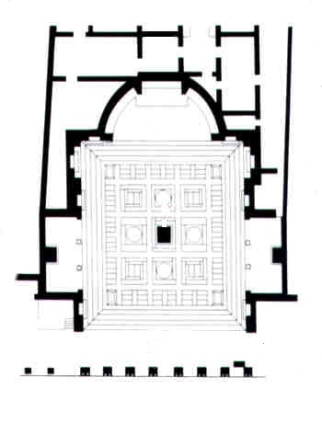
Il comprenait un vaste atrium à ciel ouvert, fermé par une abside, et un autel central, dont il ne reste que la base. Deux niches, à droite et à gauche de l'autel, abritaient les statues du culte.
D'autres statues, au nombre de six, elles aussi abritées dans des niches, rythmaient les murs latéraux de l'atrium. Elles étaient probablement associées au culte de la famille impériale.

- Le macellum :
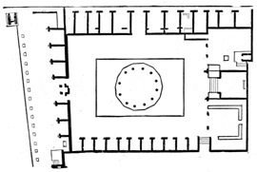
A coté du temple des Lares publics, se trouve le Macellum: un grand marché couvert avec une cour centrale où l'on nettoyait le poisson et qui comportait de grands magasins de vente donnant aussi bien sur l'intérieur que sur l'extérieur.

Le Macellum de Pompéi, édifié au II° siècle avant J.C., remanié à l'époque julio-claudienne, avait été totalement détruit par le tremblement de terre de 62. Il était en cours de reconstruction au moment de la catastrophe et le forum avait donc retrouvé sa fonction ancienne en attendant la fin des travaux. Le samedi était jour de marché à Pompéi. Moyennant une taxe, dont les archives de Caecilius Jucundus ont conservé la trace, les marchands ambulants s'installaient sur les trottoirs à un emplacement déterminé. A l'occasion des jeux, profitant de l'affluence, ils dressaient leurs étals devant l'amphithéâtre comme en témoigne la peinture représentant la grande bagarre qui opposa Pompéiens et Nucériens en 59 de notre ère.
Le macellum de Pompéi avait trois entrées, l'une, à double porte, sur le forum ; la deuxième, sur la rue des Augustales et la troisième sur une rue transversale, la rue des Balcons suspendus. Il se composait d'une vaste cour portiquée, l'area, décorée de tableaux mythologiques et de natures mortes alternant avec des motifs architecturaux.

- Le temple de Jupiter
A l’opposé du tribunal on voit le plus beau bâtiment du forum: le temple de Jupiter.

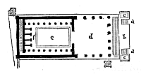
Une telle perspective était révélatrice d'une grande cité bénéficiant de monuments et de scénographies incomparables. Dans l'aménagement du forum datant du IIème siècle avant Jésus-Christ, l'emplacement du temple est déjà prévu, dans l'axe de la grande place

De dimensions à peine inférieures, l'édifice originel était caractérisé par son haut podium précédé d'un large escalier occupant toute la façade de l'édifice, par des colonnes en façade et une cella disposée dans la moitié postérieure. Le podium renfermait trois pièces souterraines voûtées en berceau, où étaient entreprosés les objets sacrés
L'accès à ces pièces se faisait par un petit escalier placé au centre de la montée vers le temple, remplacé ensuite par une ouverture pratiquée dans le côté Est du podium.
Un grand autel (4,60 m x 6,60 m) a été mis au jour à environ 3 m de l'emplacement du podium actuel, et il n'est pas impossible que, dès cette première période, le temple ait été dédié à Jupiter. D'importantes transformations auront lieu après 80 après Jésus-Christ, la présence des colons de Sylla ayant aussi des conséquences sur la vie religieuse de la cité.
Le temple fut transformé en un capitolium dédié à la triade capitoline (Jupiter, Junon et Minerve), vénérée à Rome sur le champ de Mars. Le podium (17 x 37 m) fut alors légèrement allongé vers le centre de la place, alors que le grand autel sacrificiel était supprimé. A une période plus tardive, un nouvel autel fut construit, mais à une distance telle que certains spécialistes ont supposé qu'il s'agissait là, non d'un autel, mais de la base d'une statue d'Auguste.L'accès au temple fut rendu possible par deux petits escaliers logés sur les côtés et encastrés dans le podium, de façon à former une large plate-forme centrale entourée par deux autres plus petites : un nouvel autel fut élevé sur la partie centrale, et des statues équestres sur les deux autres. Un banquier renommé à Pompéi, Lucius Cecilius Giocondus, avait fait sculpter deux frises pour un autel domestique, dont l'une reproduit le détail du côté nord du forum
Les deux escaliers étroits permettant d'accéder au temple menaient à un palier occupé par un escalier de la largeur de l'édifice, qui débouchait sur le pronaos. Après le tremblement de terre de 62 après Jésus-Christ, le temple a été totalement reconstruit : six colonnes corinthiennes élancées sont alors érigées en façade, et quatre sur les côtés, recouvertes d'un fin crépi ; très élaborés, leurs chapiteaux étaient formés de deux parties distinctes.

- Le grenier :
La suite de la visite se poursuit vers le grenier du Forum. Cet édifice est situé à l'Est du Forum civil, au nord du Temple d'Apollon. Il s'agit d'un portique ouvert vers la place, avec huit grands piliers en briques qui encadrent autant d'entrées. Il servait de magasin et de marché aux légumes mais n'était pas encore entièrement achevé au moment de l'éruption de l'an 79. En effet les murs intérieurs sont nus et ne portent aucune trace de crépi. Quant au toit, il n'avait pas encore été posé.

- Le temple d’apollon :
Viens ensuite le temple d’Apollon Cet ensemble imposant, voué au culte, se trouve le long du côté occidental de la place du Forum avec laquelle du reste il ne communique pas. Le culte d'Apollon à Pompéi, fut importé de Grèce dès la première moitié du VI e siècle av. J.-C. Le temple proprement dit se trouve au centre d'un péristyle de 48 colonnes et l'entrée est située au côté sud de la rue de la Mer. C'est un ensemble hétérogène du point de vue architectural où se côtoient des éléments de la tradition étrusque (le podium et l'escalier central) et des éléments grecs comme le périptère. Devant les colonnes des portiques, on a trouvé quelques statues: à l'Est il y avait la statue en bronze d'Apollon archer et à l'ouest, celle de sa sœur Diane.
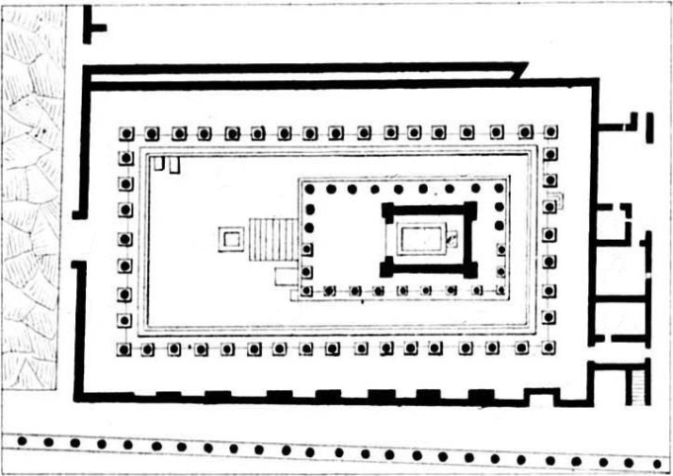

- La basilique :
Et pour finir le tour de ce magnifique Forum voici la basilique. Ce bâtiment, sorte de forum couvert, était destiné à abriter pendant l'hiver les activités judiciaires et commerciales qui se déroulaient aussi sur le forum. Construit dans la seconde moitié du II° siècle av. J.-C., il fut occupé dès les premières décennies du I° siècle av. J.-C. L'entrée principale de l'édifice, à l'est, était précédée d'un vestibule (chalcidinum) dans lequel on pénétrait depuis le portique du forum grâce à cinq baies délimitées par des piliers de tuf gris. On accédait à l'intérieur de la basilique par un escalier qui conduisait à cinq portes. Les trois accès principaux, correspondant à la nef centrale, étaient flanqués de colonnes, tandis que les accès latéraux étaient adossés aux murs par des pilastres. Il nous reste peu d"éléments de la partie surélevée pour laquelle différentes hypothèses ont été émises. Mais il est sûr que la salle centrale n'était pas un espace à ciel ouvert : un toit de conception complexe surmontait le bâtiment comme le révèle la présence de tuiles de dimensions diverses.

Wuillot Mathis
Stablo Gaëtan

